PEDAGÓGUS NEVE: KOVÁCSNÉ MOLNÁR KRISZTINA OSZTÁLYFŐNÖK
2.B OSZTÁLY
DÁTUM: 2020. ÁPRILIS 03. (PÉNTEK)

TANTÁRGY: Magyar irodalom (2.b)
ÓRA SORSZÁMA: 1.
TÉMA | TANKÖNYV, MUNKAFÜZET | ONLINE FORRÁS | MEGJEGYZÉS
A szótő és a toldalék | Mf. 56/9. 57/10. |  | Másold le a Mf 57/10. feladat szövegét a nyelvtan füzetedbe!

TANTÁRGY: ÉNEK 2b
ÓRA SORSZÁMA: 2.
TÉMA | TANKÖNYV, MUNKAFÜZET | ONLINE FORRÁS | MEGJEGYZÉS
Eddig tanult dalaink | ismétlés | Pörgesd meg a szerencsekereket!  https://wordwall.net/hu/resource/977266/m%c5%b1v%c3%a9szet/%c3%a9nek-2o

TANTÁRGY: Technika (2.b)
ÓRA SORSZÁMA: 3.
TÉMA | TANKÖNYV, MUNKAFÜZET | ONLINE FORRÁS | MEGJEGYZÉS
Húsvéti papírdíszek készítése | 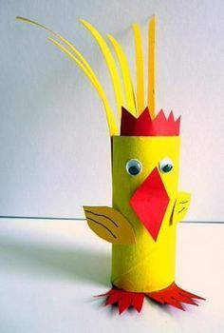 |  | LE KELL FÉNYKÉPEZNI ÉS NEKEM ELKÜLDENI.

TANTÁRGY: Testnevelés 2.oszt.
ÓRA SORSZÁMA: 4.
TÉMA | TANKÖNYV, MUNKAFÜZET | ONLINE FORRÁS | MEGJEGYZÉS
Szabadidős sport |  |  | Szabadon választható sportágak gyakorlása

TANTÁRGY: Matematika 2.b
ÓRA SORSZÁMA: 5.
TÉMA | TANKÖNYV, MUNKAFÜZET | ONLINE FORRÁS | MEGJEGYZÉS
Maradékos osztás | Tk. II. kötet 63. o., Mf. II. kötet 42. o. feladatai | https://learningapps.org/5499665

